ИССЛЕДОВАНИЕ ТЕХНОЛОГИИ РАЗДЕЛЕНИЯ ТОПЛИВА
НА ФРАКЦИИ С ИСПОЛЬЗОВАНИЕМ ГРОХОТОВ
НОВОГО ПОКОЛЕНИЯ

Стамбулжи Г.И. (МЧМс-11а)*

Донецкий национальный технический университет

Эффективное грохочение топлива позволяет достигнуть высоких технико-экономических показателей агломерационного процесса. Освобождение подготовленного топлива от избыточного количества вредных мелких классов крупностью менее 0,5 мм достигается за счет предварительного, перед измельчительной машиной, отсева из него готовых классов крупности 0 – 3 мм.
Для этого была разработана конструкция виброгрохота «Flip – Flow» в полной мере, соответствующая требованиям эффективной сортировки трудноразделимых влажных, абразивных и даже липких глинистых частиц. В отличие от классических грохотов, новый грохот оснащен эластичными полиуретановыми перфорированными матами с ячейками шириной 3 – 6 мм (рисунок).

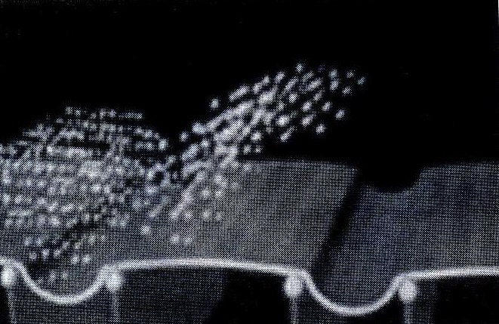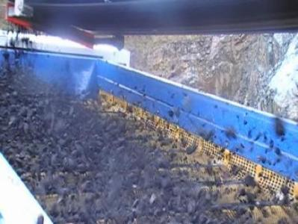

Рисунок - Грохот «Flip – Flow», принцип действия и внешний вид

Указанное крепление, а также предварительное натяжение эластичных матов позволяют достичь очень высокого их ускорения – 50 g. В результате предотвращается залипание (забивание) щелей просеивающей поверхности, достигаются высокие эффективность грохочения и удельная производительность грохота.
Установка эффективных грохотов перед топливными дробилками позволяет: уменьшить число дробилок; исключить переизмельчение топлива, снизить затраты на электроэнергию, а также проточку и наплавку бандажей валков дробилок износостойким сплавом.

* Руководитель – к.т.н., доцент кафедры РТП Мищенко И.М.

